نام و نام خانوادگی:  کلاس:  نام دبیر: | باسمه‌تعالی  دبیرستان ……………………………………  آزمون زبان انگلیسی پایه هفتم – خرداد ماه سال ...... www.elmgram.ir | شماره صندلی:  تاریخ:  صفحه : 1 از 2

1( جمله‌ها را بخوانید و با توجه به تصاویر، جمله صحیح را با و جمله غلط را با مشخص کنید (1 نمره).
1. He is a tall boy. ( ) | 2. He is in the kitchen. ( )
3. They’re playing football. ( ) | 4. He is hungry. ( )

2) با توجه به تصاویر و حروف داده شده، کلمه صحیح بنویسید (1 نمره).
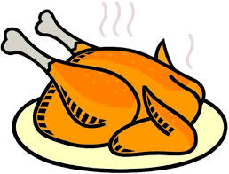  c-i-e-h-n-ck  8. ………………………….. | a-c-j-k-t-e  7. ………………………….. | y-t-i-r-h-s-t  6. ………………………….. | 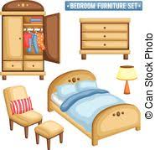  e-d-b-r-o-m-o  5. …………………………..

3) با استفاده از کلمات داده شده، مکالمه‌های زیر را کامل کنید (یک کلمه اضافی است) (2 نمره).
[drink - tall – phone number – living room – food]
A: Where is he?  B: He is in the …………………….(9) . | A: Who is Mrs. Samimi?  B: She is the ……………...(10) woman.
A: What’s your ………………….. (11)?  B: 4504584. | A: What’s your favorite ..………..….(12)?  B: Fruit juice.

4) متن زیر را با استفاده از کلمه‌های داده شده کامل کنید (یک کلمه اضافی است) (3 نمره).
[Street - milk - scarf - birthday – favorite - wearing]
Hello. I’m Samira. I’m 14 years old and my ………………..………….. (13) is in Khordad. I’m …………………. (14) a gray manteau and a white…………………….. (15). My ……………………(16) food is rice and kebab and my favorite drink is………………… (17). My address is 30 Fajr……………………….. (18).

5. با توجه به متن زیر، به سوالات پاسخ یک یا دو کلمه‌ای بدهید (3نمره) .
Hi. I’m Mobina. I’m thirteen years old and my birthday is in Mehr. My father’s name is Mahmood and he is a doctor. My mother’s name is Fatemeh and she is a nurse. She is really kind and helpful. She helps me with my lessons. My favorite food is rice and kebab and my favorite drink is tea. My home phone number is 45612444. I’m from Semnan and my address is 25 Baharan Street.

19. How old is Mobina? …………………..
20. When’s her birthday? ………………..
21. What’s her father’s job? …………………
23. What’s her mother’s name? ………………….
24. What’s her mother’s job? ……………………….
25. What’s her favorite drink? …………………

